显镜的操作、观察动植物细胞
一．显微镜的操作
1．写出显微镜的相应结构：
    - 转动时，镜筒的升降范围很大的结构是［ ］_________。
    - 接近玻片标本的镜头是［ ］_________
    - 取显微镜时，握镜的部位是［ ］_________。
    - 把玻片放上［ ］_________后，要用标本夹压住，标
本要正对［ ］_________的中央。
（5）使用显微镜，应先用______倍镜，再用______倍镜观察
（6）在观察物像时发现视野较暗，可采用__________
或 ______ 的方法使视野变亮。
（7） 若物像在视野的左上角，要把物像移到视野中央，应将物体（装片）向__________方向移动。
2．下面是三台显微镜（编号为A、B、C）分别观察同一装片的洋葱表皮细胞。请回答下列问题：
台号 | 目镜 | 物镜
A | 5× | 8×
B | 10× | 10×
C | 15× | 40×
- 观察到细胞数目最多的显微镜是 号。
- 观察到的个体细胞面积最大的显微镜是 号。
- 目镜最长的是 号显微镜。
3．用显微镜观察时，所要观察的生物材料必须是透明的，其原因是（ ）
A便于放置在显微镜上 B能让光线透过 C不易污染物镜 D易于染色
4．观察玻片标本时，若视野的上方较暗下方较亮，应调节那一部位？（ ）
A目镜 B物镜 C光圈 D反光镜
5．下面是有关显微镜的几个操作步聚，图1是在显微镜视野中观察到的物像，要将图甲转
换成图乙，下列操作次序正确的是（ ）
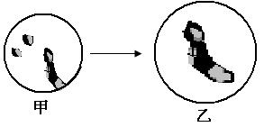
①转动粗准焦螺旋 ②转动细准焦螺旋
③调节光圈 ④转动转换器 ⑤移动载玻片
A ①②③④ B ④③②⑤ C ⑤④③② D④⑤①③
6、用显微镜观察植物细胞装片时，如果目镜不变，而物镜由“10×”转向“40×”，这时视野内细胞大小和数目变化正确的是（ ）
A. 变大、变多 B. 变小、变多 C. 变大、变少 D. 变小、变少
7．下列有关显微镜使用的叙述中，正确的是
A．转动粗准焦螺旋使镜筒上升，转动细准焦螺旋使镜筒下降
B．调节反光镜对光，光线较强时用凹面镜，光线较弱时用平面镜
C．观察微小结构时，应先使用低倍镜，再使用高倍镜
D．物像的放大倍数 = 物镜的放大倍数 + 目镜的放大倍数
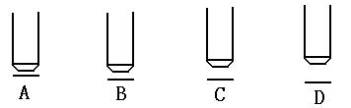
8.用显微镜的一个目镜与4个不同倍数的物镜组合来观察血细胞涂片。当成像清晰时，每一物镜与载玻片的距离如图所示。如果载玻片位置不变，用哪一物镜在一个视野中看到的细胞最多（ ）
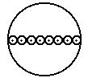
9．如右图所示，某学生在测一个视野中看到发了一行
细胞。此时显微镜头的读数是10×和10×，如果将镜头换成10×和40×，
那么在一个视野中可以看到的细胞数目是（ ）
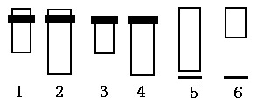
A 1个 B 2个 C 4个 D 32个
10．如下图所示，1、2为物镜长度；3、4为目镜长度；5、6为观察时物镜与标 本切片距离大小。欲获得最大倍 数的观察效果，其正确的组合是（ ）
A 1、3、5 B 2、4、6 C 2、3、5 D 2、4、5
11．某同学用显微镜观察水中微小生物，图甲表示显微镜视野中微生物 游走方向，为了不使该微生物从视野中消失，则载玻片移动的方向是图乙中的( )
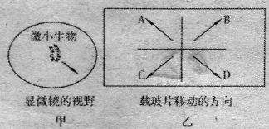
A．A方向 B．B方向 C．C方向 D．D方向
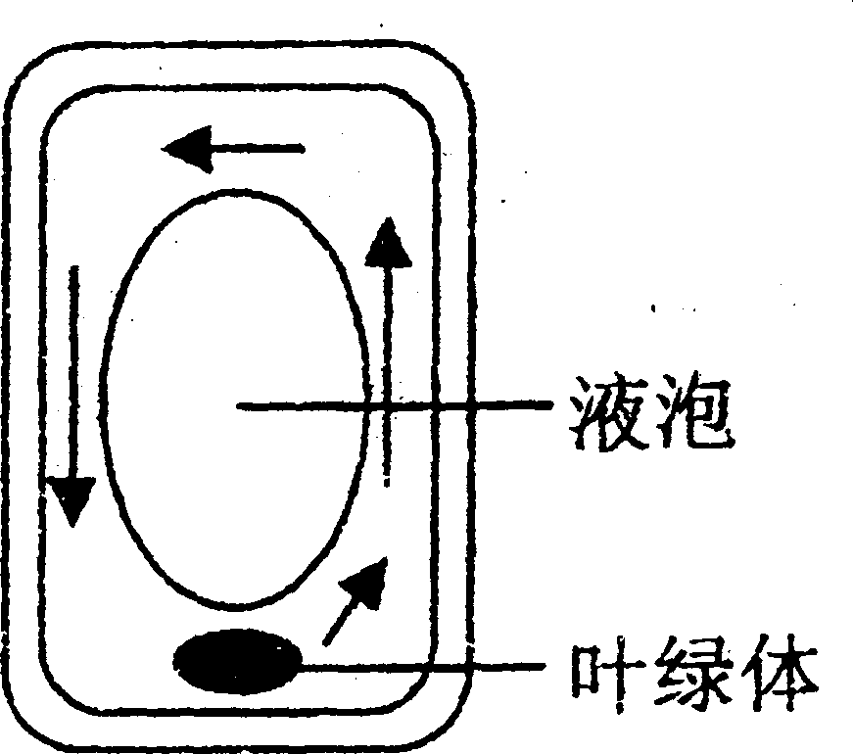
12．右图是某藻类细胞中叶绿体移动路线示意图，视野中的叶绿体位于液泡的
下方，并绕液泡按逆时针方向移动，则实际上，该细胞中叶绿体的位置和移
动的方向分别为 ( )
A．位于液泡的上方 B．位于液泡的下方 C．逆时针 D．顺时针
13．如果在载玻片上写一个如图甲所示，怎样使图像变成如图乙？（ ）
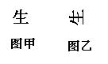
A 将载玻片顺时针转动90⁰
B将载玻片逆时针转动90⁰
C将载玻片向左上角移动
D将载玻片向右下角移动
14.使用中学里普遍使用的光学显微镜，不易看到的结构是（ ）
A细胞壁 B 细胞膜 C细胞质 D细胞核
15、使用显微镜的低倍镜观察玻片时，在视野中发现一个黑点，当移动玻片时，小黑点不动；转动目镜时小黑点仍在原处、对这种现象最可能的解释是 （ ）
A、光圈太小 B、目镜不干净 C、反光镜不干净 D、物镜不干净
二．洋葱表皮细胞和口腔上皮细胞临时装片的制作
16．制作临时装片的一般步骤是 ( )
① 染色 ② 撕取实验材料 ③ 擦拭载、盖玻片 ④ 在载玻片中央滴清水 ⑤盖盖玻片 ⑥将实验材料置于水滴中展平
A ①②③④⑤⑥ B ③②⑥⑤①④ C ③④②⑥⑤① D ④②①③⑤⑥
17．制作洋葱表皮细胞临时装片。
①在载玻片上_________。
②用_________切一块0.25厘米²鳞片，用_________撕下一层_________。
③放在载玻片的_________中，并用镊子_________。
④盖上_________不留_________，并用红墨水或碘酒进行_________。
18．在制作洋葱表皮细胞的临时装片时，在载玻片中央滴一滴 ，在制作口腔上皮细胞的临时装片时，在载玻片的中央滴一滴 ，这样做的目的是 。在盖盖玻片时，应让盖玻片的一端先接触液滴，然后慢慢放下，这样做的目的是 。
19．在照明充分的情况下，在显微镜视野内可看清洋葱鳞茎表皮细胞无色的细胞壁和细胞核，但看不清液泡。为了能显示细胞质与液泡的界面，此时应（ ）
A 改用凹面反光镜，放大光圈 B 改用平面反光镜，放大光圈
C改用凹面反光镜，缩小光圈 D改用平面反光镜，缩小光圈
20．请按照临时装片的制作方法和步骤，在下列各实验操作示意图下的括号里，填写制作
顺序：
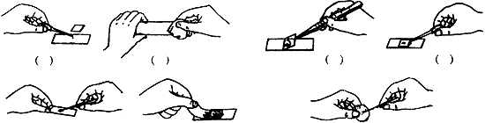

（ ） （ ） （ ）
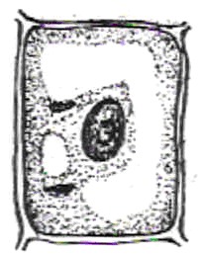
21．（5分）有甲、乙、丙、丁四位同学使用不同的显微镜镜头组合（如下表）观察人口腔上皮细胞装片。请回答下列问题：
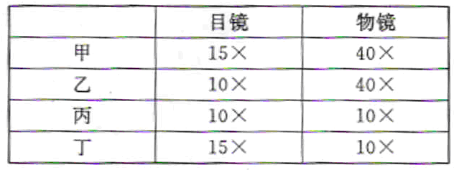
（1） 同学在显徽镜视野中观察到的细胞体积最大。由于他所观察到的口腔上皮细胞位于显微镜视野的左下方，于是他试图将该细胞移到视野正中央，你认为应该如何操作？
（2）上图是甲同学绘制的口腔上皮细胞结构示意图。请你判断该细胞示意图画得是否正确？ ，判断的理由是 。
（3）细胞是一个立体结构，但在显徽镜下所观察到的则是该细胞的某个平面图。甲、乙同学在显微镜下分别现察两张同种动物组织细胞装片（细胞形态结构相同），结果甲同学看到装片中的组织细胞呈圆形，乙同学看到装片中的组织细胞呈长方形。请你推测该种动物组织细胞的立体形状最可能是 。
22．某同学在显微镜视野内发现一个里面空白且有黑边的椭圆形的结构，用镊子尖轻轻压一下盖玻片，它能变形和移动，则结构是（ ）
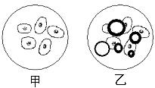
A、气泡 B、液泡 C、细胞 D、细胞核
第19题图
甲
乙
23．在做“用显微镜观察人体口腔上皮细胞实验”时，甲、乙两位同学各自制作临时装片，并在低倍镜下观察，观察到的物像如图所示， 同学的观察效果较好；另一位同学观察效果不好，是因为在临时装片中留有 。
24．回忆用显微镜观察人体的口腔上皮细胞临时装片的实验 ,回答
下列问题:
- 做装片以前漱口的目的是 ，以免影响观察效果。
- 制作临时装片时,刮下来的口腔上皮碎屑放在0.9%的生理盐水中,这是为了

- 制作临时装片在盖盖玻片时,要先使盖玻片一边接触水滴的一侧,然后再缓缓放平,这是为了
(4)在显微镜下观察上述装片时,如果物像位于视野的右上方,要使物像移到视野的正中央,应将装片向
(5)上皮细胞的透明度大,应使视野亮度调得 些.调节方法是:
①选用 聚光; ②选用 的光通光.这样才看得清楚.
25．在“用显微镜观察人体口腔上皮细胞”的实验中，下列有关说法正确的是（ ）
A．使用显微镜时，应先对光后观察
B．镜筒下降时，眼睛应注意看目镜内的物像
C．若视野内光线太暗，可换用倍数较高的物镜
D．人体口腔上皮细胞内可观察到细胞壁、细胞核等结构
26．在自己动手做洋葱表皮细胞临时装片的时候，如果发现细胞有严重重叠现象，应该 。如果细胞的结构不太清楚，可能的原因及应采取的处理方法是 。观察到有黑色圆圈等杂物时，应该 。
27．某同学在练习使用显微镜观察洋葱表皮细胞时，他将制作好的临时装片放在显微镜下观察，发现无论怎样调节也找不到洋葱表皮细胞，请你帮助他分析原因可能是什么？（至少写出两种）

28．（1）下面是小丽同学制作口腔上皮细胞装片的操作步聚，其正确的顺序是 。
①盖上盖玻片；②把牙签放在生理盐水中涂抹一下；③取洁净牙签在漱过口的口腔内壁轻刮一下；④在载玻片上滴一滴生理盐水；⑤用亚甲基蓝溶液染色。
（2）小丽同学按照正确的步聚操作，可是在显微镜下怎么也找不到口腔上皮细胞，你认为可能是什么原因？可以采取什么相应的对策？

29．有位同学做好临时装片后放到显微镜下观察，却什么都没有看到，请你帮助他找出可能的原因。
（1）使用显微镜时 没有对好；
（2）物镜没有对准 ；
（3）被观察的材料没有放在的 中央；
（4） 没有调节到位；
（5）没有按照操作程序，先 倍镜观察，再转到 倍镜观察；
（6）装片放在载物台上的错误： 。

附答案：
1．（1）F粗准焦螺旋（2）C物镜（3）H镜臂（4）I载物台G通光孔（5）低、高（6）增大光圈，凹面镜（7）左上角
2．（1）A（2）C（3）A
3．B 4．D 5．C 6．C 7．C 8．D 9．B 10．C 11．D 12 ．A、C
13． B 14 ．B 15． D 16．C
17①滴一滴清水②刀片，镊子，洋葱表皮③清水，展平④盖玻片，气泡，染色
18．清水，生理盐水，使细胞保持原有的形状，不变形，不破裂；防止产生气泡。
19．D
20．略
21．（1）甲（2）往左下方移动装片（3）不正确，口腔上皮细胞无细胞壁，无液泡等（4）圆柱体
22．A
23．甲，气泡
24．（1）清除口腔中的食物残渣（2）保持细胞原有的形状（3）减少气泡的产生（4）右上方移（5）暗，平面镜，小光圈
25．A
26．重新取材，调弱光线或重新染色，在盖玻片一端加一滴水，让水慢慢流出以排除杂质（或在另一边用吸水纸吸水）
27．洋葱表皮太厚，细胞重叠；装片上留有气泡；没有染色。
28．（1） ④③②①⑤
（2）可能是细胞未刮下来或刮取的细胞太少；可以重新刮取，重新制片。
29．（1）对光（2）通光孔（3）通光孔（4）粗准焦螺旋（5）低、高（6）盖玻片朝下放在载物台上了。

